编号:(CQAK-GK-05-06)

《安全评价报告信息公布表》
机构名称 | 重庆市安全生产科学研究有限公司 |  |  |  |  | 资质证号 |  |  |  | APJ-（国）-262
委托单位 | 遵义威泽新能源有限公司
项目名称 | 遵义威泽新能源有限公司危险化学品（甲醇）经营安全现状评价报告
项目类别 | □预评价 现状评价 验收评价 □其他
所属业务类别 |  | 危化
安全评价过程控制情况
安全评价项目管理 | 项目组组长 |  |  |  | 技术负责人 |  |  |  |  |  | 过程控制负责人
安全评价项目管理 | 苏祖明 |  |  |  | 蔡治勇 |  |  |  |  |  | 包正清
编制过程 | 报告编制人 |  |  | 报告提交日期 |  |  |  | 报告审核人 |  |  |  | 报告审批人
编制过程 | 吴华桂 |  |  | 2019.08 |  |  |  | 蔡治勇 |  |  |  | 蔡治勇
姓 名 | 认定专业 |  | 安全评价师从业识别卡/证书编号 |  |  |  |  | 注册安全工程师  注册证号 |  |  |  |  | 是否专职
苏祖明 | 地质 |  | 002729 |  |  |  |  | / |  |  |  |  | 是
张洵 | 安全工程 |  | 034148 |  |  |  |  | / |  |  |  |  | 是
王永辉 | 电气 |  | 034150 |  |  |  |  | / |  |  |  |  | 是
吴华桂 | 应用化工技术 |  | 031213 |  |  |  |  | / |  |  |  |  | 是
冯皓 | 机械、化工机械 |  | 019237 |  |  |  |  | 55130140330 |  |  |  |  | 是
包正清 | - |  | 020777 |  |  |  |  | 55090082828 |  |  |  |  | 是
蔡治勇 | 火炸药、安全 |  | 003832 |  |  |  |  | 55080052964 |  |  |  |  | 是
项目简介 | 项目简介：  遵义威泽新能源有限公司注册地址为遵义市汇川区市场监督管理局，其经营贮存地址为：遵义市汇川区高桥街道十字社区马蹄组昌坝沟，遵义威泽新能源有限公司是一家从事经营贮存甲醇的危险化学品单位、该单位设有2个50m³的地埋卧式甲醇罐，1个20m³的调配罐（调配罐只进行调配，不储存甲醇）。  遵义威泽新能源有限公司零售经营的危险化学品品种为甲醇。日常贮存的甲醇为71t。甲醇罐位置距离村镇道路约40m，交通便利。  遵义威泽新能源有限公司埋地甲醇罐区域占地面积约为600m²，属于租赁，办公楼是3层砖混结构楼房，面积约360m²，亦属于租赁。  本项目经营场所周围50m内无居民区、水源保护区、名胜古迹游览区、自然保护区和湖泊、文物保护点、行政机关、学校、医院、重要军事设施等敏感保护目标等。  现场勘察照片：  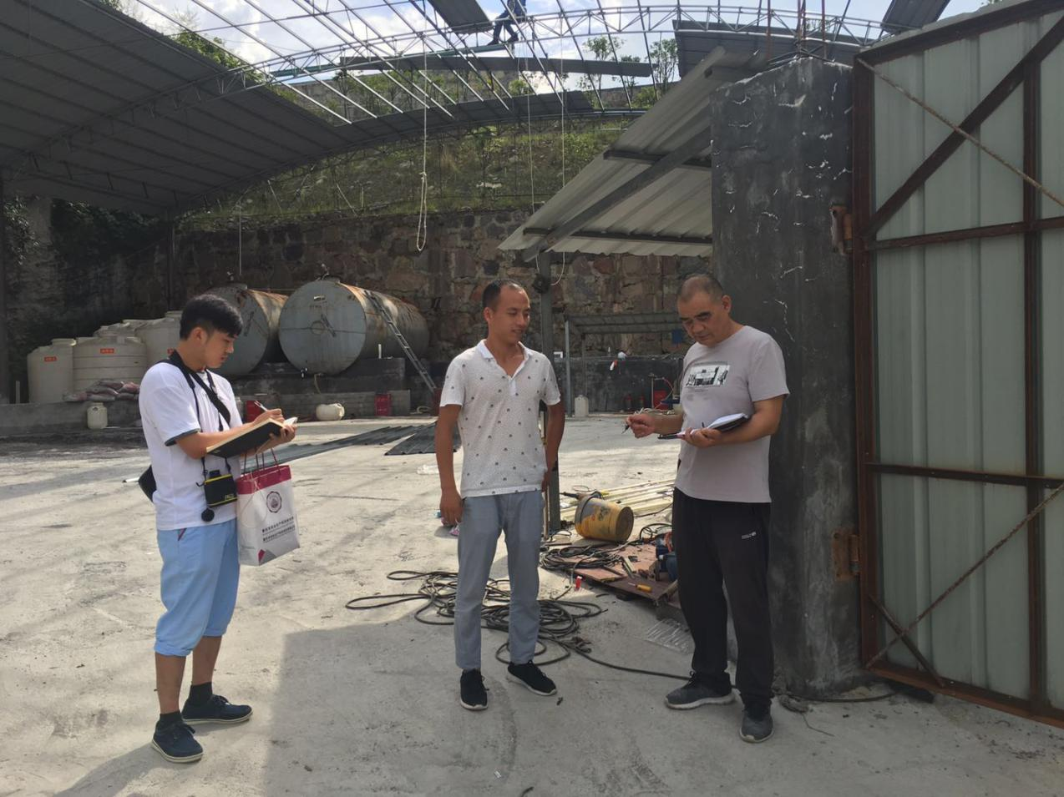
现场开展工作情况 | 勘验人员 |  | 勘验时间 |  |  |  | 勘验任务 |  | 勘验中的问题
现场开展工作情况 | 苏祖明 |  | 2019.8.3 |  |  |  | 现场指导 |  | 1、未按规定在储存场所设置可燃气体报警装置。  2、消防沙池内的沙是湿沙，不符合要求。  3、甲醇罐区域实体墙高度不够。  4、甲醇罐及调配罐无液位装置。  5、未购买工伤保险。  6、现场的安全警示标志不足。
现场开展工作情况 | 吴红玉 |  | 2019.8.3 |  |  |  | 报告编制和现场资料收集

